第八单元提升练习
一、选择正确的读音,画“√”。
1.保护环境要从小事做起,譬(pì bì)如不随地吐痰。
2.因为经常侍弄庄稼(jiā jià),爷爷的手很粗糙(cāo zào)。
3.看到这只野猪四处乱窜(cuān cuàn),伤了几个人,猎人只得朝它射(shè shēn)箭(jiàn qián)。www.21-cn-jy.com
二、读拼音,写字词。
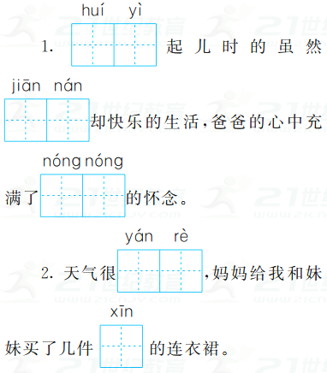
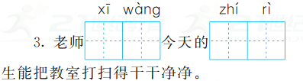
三、在括号里填上恰当的动词。
( )月亮 ( )蘑菇 ( )野菜
( )夕阳 ( )星星 ( )蝈蝈
四、写出句子中加点词语的反义词。
1.那时候,生活就是这么简单。 ( )
2.太阳给大地万物带来光明和温暖。 ( )( )
3.同学们围坐在一起,畅想着美好的未来。 ( )
五、先把词语补充完整,再按要求填空。

一望( )( ) 苍苍( )( )
( )( )生机 慌慌( )( )
1.图中的大海,我们可以用 这个词语来形容。
2.春天到了,小草焕发着 。
3.像画横线词语这样结构的词语有: 。
六、按要求写句子。
1.那时候,孩子们也在这里逗小松鼠,采野蔷薇吗?
这句话是 句,你来仿写一个这样的句子吧!

2.只要万物都做它最容易做的事,这世界就很有秩序了。(用加点词语写句子)

3.十个太阳像十个大火球,炙烤着大地。(仿写句子)

七、按课文内容填空。
1.我想——我们的祖先,可曾在这些大树上 , ?可曾在那片草地上和野兔赛跑,看 ? 21世纪教育网版权所有
2.《羿射九日》中,羿射掉九个太阳的原因是 。
3.月黑见渔灯,孤光一点萤。 , 。
八、阅读短文,回答问题。
(一)课内阅读。
从此,太阳每天从( )方升起,到( )方落下。土地渐渐滋润起来,花草树木渐渐繁茂起来,江河奔腾欢唱,大地上重新现出了( )。
1.按课文原文填空。
2.写出加点词语的近义词。
渐渐—( ) 繁茂—( )
3.你觉得太阳对人类都有什么作用?简单举一个例子说一说吧!

(二)课外阅读。
很久很久以前,有个巨人,名叫夸父。他看到人们生活在黑暗寒冷的世界里,心里十分难(nán nàn)过。他想:要是把太阳搬到地上来,让世界充满光明和温暖,那该多好啊!21·cn·jy·com
夸父就去追赶太阳。他追呀追呀,一直追到太阳落山的地方。太阳喷着火焰,把夸父烤得口渴极了。他跑到黄河边,一口气把黄河的水喝完了。他又跑到渭河边,一口气把渭河的水喝完了。他还是很渴,又向北方的一个大湖走去。可是夸父在半路就渴死了。21cnjy.com
夸父倒(dǎo dào)在地上,地上长出一片桃林,树上结满了果实,太阳被感动了,他放慢了脚步,并且每天都到地上走一趟。2·1·c·n·j·y
1.给多音字选出正确读音。
2.根据原文判断对错,对的画“√”,错的画“✕”。
(1)夸父先喝完了黄河的水。( )
(2)夸父先喝完了渭河的水。( )
(3)夸父先喝完了北方的一个大湖的水。( )
3.夸父追日体现了夸父( )的精神。
A.为人民造福 B.不自量力 C.追求梦想
九、看图写话。
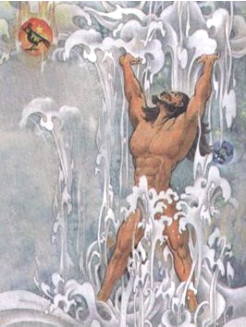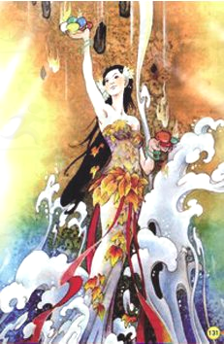
盘古开天辟地 女娲补天
上面两幅图你熟悉吗?它们分别讲述了怎样的神话故事?请你根据图片内容及图片标题,任选一个神话故事,简单写一写吧,记得把故事的起因,经过和结果写清楚。21教育网

参考答案
一、1.pì 2.jià cāo 3.cuàn shè jiàn
二、1.回忆 艰难 浓浓 2.炎热 新 3.希望 值日
三、赏 采 挖 看 数 逮
四、1.复杂 2.黑暗 寒冷 3.糟糕
五、无边 茫茫 勃勃 张张
1.一望无边 2.勃勃生机 3.干干净净 明明白白
六、1.疑问 妈妈,你小时候是不是也像我一样喜欢看故事书?
2.只要有毅力,就没有什么困难是克服不了的。
3.月亮像个大玉盘高高地挂在夜空中。
七、1.摘野果 掏鹊蛋 蘑菇打伞
2.十个太阳炙烤着大地,人类的日子很艰难
3.微微风簇浪 散作满河星
八、(一)1.东 西 勃勃生机
2.逐渐 茂盛
3.太阳可以给人类带来温暖,太阳的温度很高,它照在人的身体上,人的身体就会变得暖和起来。
(二)1.nán dǎo
2.(1)√ (2)✕ (3)✕
3.A
九、提示:仔细观察两幅图画,找出自己最熟悉的一个。然后结合图画内容,回忆神话故事主要讲了什么。讲清神话故事的起因,经过和结果即可。
期末提升练习

